CARNET DE ROUTE. 4.051

Destinataires privilégiés :  X Les enfants (cycle : X 1, X 2, X 3, X 4).  X L’équipe enseignante.  X Les parents, la communauté paroissiale.  Date de la dernière mise à jour : 05.12.07  Moment de l’année : Toute l’année. | Champs d’action visés :  X Champ de la pédagogie.  X Champ des relations X intér., X extér. de l'école  X Champ de l'organisation de la vie scolaire.  X Champ de la proposition, de la célébration de foi.  Type d'activité : Communication.

Idée de base :  Tenir un carnet de route, de bord, de voyage, un journal de la classe… Peu importe le nom, l’objectif est de conserver des traces - souvenirs de ce que le groupe a vécu pendant l’année scolaire (voire de plusieurs années…).  La fiche en un coup d’œil :  Un « carnet de route », mémoire collective du groupe - classe : quoi ? qui ? pour qui ? pour quoi ? où ? quand ? comment ?  Description :  1. Quoi ?  Contenu :  - Il s’agit de réaliser un album  - dans lequel sont rassemblées des traces d’événements heureux ou moins heureux qui émaillent la vie de la classe pendant toute une année scolaire (voire deux ou davantage encore, si les enfants concernés restent dans le même groupe et si cette initiative est poursuivie par les titulaires suivants),  - traces se présentant sous des formes diverses telles relations écrites, témoignages, photos, dessins ou images commentés ou non, extraits de presse, réalisations collectives, etc.  - et ce, à l’occasion d’événements présentant un certain caractère exceptionnel : voyage, visite faite ou reçue, fête, préparation de réunion de parents, anniversaire, célébration, prière, chant, journée sportive, inauguration, acquisition dans la classe ou l’école, arrivée ou départ d’un nouveau condisciple, journée-type…  Contenant :  - Un album :  - chez les petits, il n’est pas rare que le support soit un ancien catalogue¹ d’échantillons de papier peint  - chez les plus grands, c’est une farde, un grand agenda ou un cahier qui souvent reçoivent pareils souvenirs, l’écrit y prenant de plus en plus de place.  - Un support mural (panneau², ligne du temps, arbre des souvenirs³…) est aussi parfois utilisé.  - …  2. Qui ?  Les élèves le réalisent seuls ou en équipe sous la direction et avec l’aide plus ou moins importante de l’instit’, en fonction de leur âge. Pour les plus petits, évidemment, c’est l’enseignante qui organise cet album au départ de productions d’enfants.  3. Pour qui ? Pour quoi ?  Ce document est destiné  - aux enfants de notre classe d’abord et surtout, dans un but affectif (se souvenir, partager, renforcer le sentiment de groupe…) mais aussi pédagogique (structuration du temps, lecture, écriture, arts plastiques...)  - aux enfants et aux adultes d’autres classes afin de partager les souvenirs d’une activité vécue en commun, de leur fournir des informations…  - aux parents afin de les tenir informés des travaux menés par le groupe (les petits de maternelle surtout, qui ne sont pas encore capables de les raconter de mémoire à papa et maman.)…  - aux personnes extérieures qui ont participé à une activité avec notre classe (paroissiens,  membres d’une association, d’un home…, correspondants… qui nous ont rendu visite ou à qui nous avons rendu visite) pour consolider les liens tissés à cette occasion…  - et au titulaire de classe qui aimera, lui aussi, en cours d’année et plus tard encore retrouver tous ces souvenirs.  4. Où ?  L’album est conservé  - en classe au coin bibliothèque, au coin tapis… afin que les élèves puissent le lire et le relire,  - à l’entrée de la classe ou de l’école afin que leurs parents qui viennent les y amener et les y reprendre, puissent eux aussi le consulter…  - mais il pourrait peut-être aussi (dans des conditions particulières) être emprunté par une famille.  5. Quand ?  Chaque fois qu’un événement est jugé assez important que pour figurer dans les annales de la classe, une page est ajoutée à la collection.  6. Comment ?  Décider ensemble  - des consignes générales à appliquer pour tous les événements relatés : dater ? signer ? commenter ? types de traces ? responsable(s) ? … ?  - Prévoir éventuellement une place pour l’évaluation de l’activité traitée :  - comment nous l’avons vécue ?  - quelles découvertes ont été opérées à cette occasion  - L’album peut être aussi « livre d’or » si une place y a été prévue pour les commentaires des lecteurs. | Références :  AGI 2.1  AGI 2.2  AGI 3.1, 3.2

Variantes, extensions.
Dans le cadre de l’animation pastorale 07/08 « Au fil de l’an », le « carnet de route » sera plus précisément un « carnet de bord ». Le fil conducteur pourrait être l’histoire elle-même et l’année liturgique.

Quelques exemples glanés dans les écoles du diocèse de Tournai

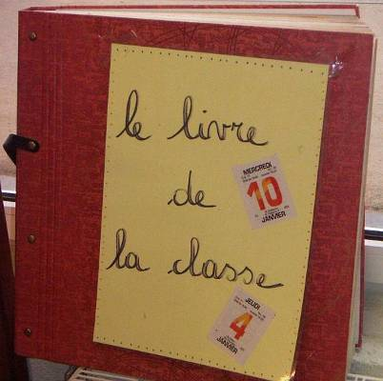  1 | 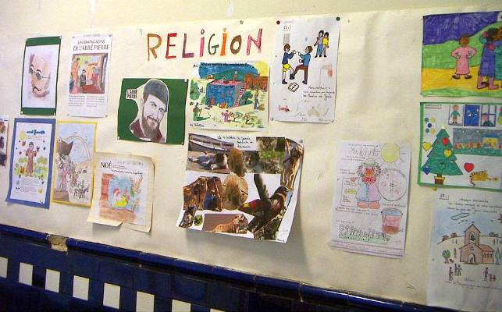  2
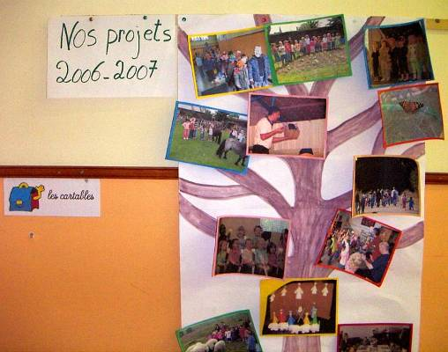
3

